소리 나는 붓질: 에릭 사티의 세기말 파리적 고독을 공감각적 시각 예술로 번역하는 교차 모달 인공지능 프레임워크
[저자명]
[소속 학과, 기관, 도시, 국가]
[email@institution.edu]

초록
청각과 시각의 융합은 적어도 낭만주의 시기 이래로 예술가, 철학자, 과학자들의 오랜 관심사였다. 그러나 동시대 심층 생성 모델의 등장과 함께, 비로소 교차 모달 번역(cross-modal translation)이 창작 실천으로서 계산적으로 엄밀하게 다루어질 수 있는 단계에 이르렀다. 본 논문은 에릭 사티(Erik Satie, 1866–1925)의 피아노 작품을 시대 충실적인 시각 예술 작품으로 번역하는 교차 모달 인공지능 프레임워크를 제안하고 평가한다. 사티의 음악을 일반화된 "잔잔한 클래식" 입력으로 다루는 대신, 본 프레임워크는 작곡가의 구체적인 전기적 고독에 해석의 닻을 내린다. 즉, 몽마르트르의 단칸방에서 27년간 이어진 수도사적 삶, 1893년 봄에 화가 쉬잔 발라동(Suzanne Valadon, 1865–1938)과의 — 그의 생애에서 유일하게 기록된 — 연애 관계, 사후에야 발견된 보내지 못한 편지들과 숨겨진 작품들을 큐레이팅 입력으로서 음향 신호와 나란히 다룬다. 기술적 아키텍처는 대조 학습 기반 오디오–언어 임베딩(CLAP), 저수준 음향 기술자(MFCC, 크로마, 스펙트럴 센트로이드), 그리고 19세기 후반 파리의 시각 자료 코퍼스로 조건화된 확산(diffusion) 기반 이미지 생성기(Stable Diffusion XL)를 통합한다. 사례 연구는 「짐노페디 1번」(1888), 「그노시엔 1번」(1890), 「벡사시옹」(1893)의 세 곡을 다루며, 발라동 연애의 "이전·중·이후" 시간 호(arc)를 가로지르도록 선택되었다. 객관적 임베딩 지표, 38명 참여 지각 실험, 음악학자와 미술사학자 두 전문가의 비평을 결합한 혼합 방법(mixed-methods) 평가 결과, 전기적으로 닻 내린 조건화는 사티 음악의 분위기에 충실한 동시에 세기말 파리적 양식으로 개연성 있게 읽히는 이미지를 산출한다. 마지막으로 시대 모방의 윤리적 쟁점을 논하고, 인공지능을 대체적이 아닌 해석적 협력자로 위치시키는 교차 모달 창작의 가능성을 제안한다.
키워드: 교차 모달 생성; AI 아트; 음악 시각화; 에릭 사티; 쉬잔 발라동; 세기말 파리; 공감각; 확산 모델; 디지털 창의성

1. 서론
19세기 후반 파리의 한 가지 특이한 문화적 사실이 당대 아방가르드의 풍경을 조직했다. 음악가들은 화가들의 살롱에 출입했고, 화가들은 새로운 음악이 잉태되던 카바레를 드나들었으며, 음향과 시각 실험 사이의 경계는 이례적으로 투과적이었다. 에릭 사티는 「짐노페디」(1888)와 「그노시엔」(1890)을 작곡하던 시기에 샤 누아르(Chat Noir)와 오베르주 뒤 클루(Auberge du Clou)에서 피아노를 쳤고, 클로드 드뷔시와 점심을 먹었으며, 화가 쉬잔 발라동을 만나 짧지만 파괴적인 사랑에 빠졌고, 훗날 피카소·콕토와 함께 작업한 『퍼레이드(Parade)』의 작곡가가 되었다. 몽마르트르 가스등 너머로 그의 절제된 화성이 퍼져나가던 그 공기는 오딜롱 르동의 상징주의 색채론, 피에르 보나르의 자포니즘, 앙리 드 툴루즈로트레크의 압생트 빛 사실주의 또한 함께 실어 나르고 있었다. 한때 발라동의 초상을 그렸고 그녀의 연인이기도 했던 로트레크 역시 그 공기를 호흡한 한 사람이었다.
이러한 역사적 밀도와 그 안에 박힌 개인적 고독은 사티의 음악을, 생성 인공지능이 새롭게 제기한 한 가지 질문 — 기계가 소리를 이미지로 번역한다는 것은 무엇을 의미하는가 — 를 검증하기 위한 풍부한 시험 사례로 만든다. CLAP과 잠재 확산 모델 위에 구축된 교차 모달 생성 시스템들은 이제 오디오 파형으로부터 정지 이미지를 그럴듯하게 산출할 수 있다. 그러나 대부분의 시스템은 오디오를 일반적 조건화 신호로 다루거나, 표면적 유사성의 매개로 환원하여 — '잔잔한' 곡에는 노을, '격렬한' 곡에는 번개를 — 정작 음악의 문화적·전기적 특수성에는 개입하지 못한다. 사티의 악보는 일반적 의미에서 '잔잔한' 것이 아니라, 세기말 파리의 방식으로 잔잔한 것이며, 그레고리오 성가, 장미십자단의 신비주의, 샤 누아르의 카바레적 아이러니, 그리고 — 그 어떤 다른 사람도 27년 동안 한 번도 들어가지 못한 아르쾨이(Arcueil) 단칸방에 살았던 작곡가의 — 특정한 내면적 외로움에 빚지고 있다.
본 논문의 기여는 세 가지이다. 첫째, 간결한 지성사적 검토를 통해 교차 모달 인공지능 예술이 보들레르–칸딘스키–바우하우스로 이어지는 공감각 전통의 연속이며, 의미 있는 번역에는 문화적 조건화뿐 아니라 전기적 조건화가 요구된다는 점을 논증한다. 둘째, 대조 학습 오디오 임베딩, 저수준 음향 기술자, 시대 특수적 시각 자료, 그리고 확산 기반 생성기를 결합하여 — 단순히 소리가 아니라 문화적·전기적 맥락에 명시적으로 조건화된 — 구체적인 교차 모달 파이프라인을 제안한다. 셋째, 본 파이프라인을 사티 생애에서 유일하게 기록된 1893년 발라동 연애의 정서적 호를 가로지르는 세 곡의 사례 연구와, 객관적 임베딩 지표·38명 지각 실험·전문가 비평을 삼각 검증하는 혼합 방법 연구를 통해 평가한다.
이하 논문의 구성은 다음과 같다. 2장은 공감각 미학, 사티의 생애와 미학(특히 발라동 연애에 주목하며), 19세기 후반 파리의 시각 문화를 다루며 이론적 배경을 전개한다. 3장은 교차 모달 생성 인공지능의 선행 연구를 검토한다. 4장은 방법론을 기술한다. 5장은 작곡가의 특정 생애 순간에 닻 내려진 세 편의 사례 연구를 제시한다. 6장은 평가 결과를, 7–9장에서는 함의·한계·결론을 다룬다.

2. 이론적 배경

2.1 공감각과 교차 모달 상응의 해석학
한 감각이 다른 감각을 대신할 수 있다는 직관은, 그것을 가리키는 용어보다 훨씬 오래되었다. 아리스토텔레스의 『영혼론(De Anima)』은 이미 분리된 감각 양상을 통합하는 공통 감각(sensus communis)을 사변하고 있고, 천체 음악에 관한 중세 논고들은 음정 비율을 천체의 색채에 대응시켰으며, 17세기의 자연철학자 아타나시우스 키르허는 건반을 누르면 채색된 빛을 투사하는 클라비코드를 구상했다. 그러나 근대 미학적 담론은 보들레르의 소네트 「상응(Correspondances)」(1857)에서 본격화되며, 그 시에서 "향기, 색깔, 소리는 서로에게 응답한다." 보들레르의 주장은 임상적 공감각 지각에 관한 진술이 아니라 시학에 가까웠다. 즉, 어떤 감각적 배치는 주의 깊은 주체에게는 양상을 가로지르는 내적 일관성을 갖는다는 것이다.
세기말에 이르러 상징주의 서클은 이 가설을 제도화했다. 스테판 말라르메의 살롱은 음악과 시를 하나의 연속체 위에 명시적으로 배치했고, 화가 오딜롱 르동은 자신의 목탄화 「누아르(noirs)」를 시각적 화음으로 묘사했다. 개념적 정점은 칸딘스키의 『예술에서의 정신적인 것에 대하여』(1912)이다. 그는 노랑이 트럼펫의 밝기를, 파랑이 첼로의 그것을, 튜바의 주홍이 또 다른 짝을 갖는다고 제안한다. 칸딘스키의 매핑은 다소 자의적이지만, 그 기저의 주장은 방법론적으로 분명하다. 즉, 교차 모달 상응은 사적인 신경학적 우연이 아니라, 학습 가능하며 공적인 미적 연상의 언어라는 것이다.
인지 과학은 이 그림을 한층 복잡하게 만들었다. 임상적 공감각은 소수의 특이 현상이지만, 보다 약한 형태의 교차 모달 연상은 인구 전반에 걸쳐 견고하게 공유된다. 고음역의 음색은 문화권을 가로질러 밝기·작은 물리적 크기와, 느린 템포는 평온함·넓은 공간감과, 협화적 화성은 매끈한 표면·따뜻한 색감과 연관된다. 이른바 '약한 공감각(weak synaesthesia)'으로 불리는 이러한 공유 매핑은, 정확히 대조 학습 다중모달 모델이 대규모 페어드 데이터로부터 학습해 내는 매핑이기도 하다. 이러한 역사적 계보는 본 연구의 위상에 직접 관계한다. 즉, 교차 모달 인공지능 생성은 새로움(novelty effect)이 아니라 길고 누적된 논쟁의 현 시점 장(章)으로 이해되어야 한다.

2.2 에릭 사티와 고독의 건축술
에릭 사티가 이 계보 안에서 차지하는 위치는 독특하다. 그의 미학이 교차 모달이면서 동시에 아이러니컬했고, 또한 — 유럽 음악사에서 단 하나의 충분한 짝밖에 없을 만큼 — 철저한 전기적 고독에 의해 형성되었기 때문이다. 1866년 옹플뢰르(Honfleur)에서 태어나, "기관 사상 가장 게으른 학생"이라는 평을 받으며 파리 음악원에서 단속적인 교육을 받은 사티는, 작곡가로서의 형성기를 몽마르트르에서 보냈다. 1887년경에는 로돌프 살리스의 샤 누아르의 제2 피아니스트였고, 1891년에는 트뤼댕 대로의 오베르주 뒤 클루로 옮겼으며, 같은 해 사르 조세팡 펠라당(Sâr Joséphin Péladan)의 장미십자단에 공식 소속되어 「장미십자단의 종소리(Sonneries de la Rose+Croix)」와 「별들의 아들(Le Fils des Étoiles)」 전주곡을 의식용으로 제공했고, 1893년에는 자신이 직접 만든 일인 종파 — '예수 인도자의 대도시 예술 교회(Église Métropolitaine d'Art de Jésus Conducteur)' — 의 공식 작곡가를 자처했다.
사티의 기벽들은 이제 도상학의 일부가 되었지만, 그것은 단순한 일화적 윤색이 아니라 — 본 모델이 산출할 시각 결과물에 직접 매핑되는 — 미학적 체계를 이루기에 다시 짚을 가치가 있다. 사티는 매일 같은 옷을 입었다. 검은 프록코트, 빳빳한 깃의 셔츠, 보울러 모자, 그리고 자주 우산이 손에 들려 있었다. 그의 아파트에는 약 100개의 우산이 있었고, 그중 여러 개는 포장조차 뜯기지 않은 상태였다(Volta, 1977). 양복을 주문할 때는 한 번에 12벌씩 같은 옷으로 주문했고, 한 벌이 다 헤어지기 전에는 새 양복을 절대 꺼내 입지 않는 자기 규칙을 지켰다. 셔츠는 144벌이 동일했다. 그는 흰 음식만 먹었다. 흰 설탕, 쌀, 흰 동물성 지방, 흰살 생선, "과일에 핀 곰팡이, 코코넛, 흰 물로 조리한 닭고기"(Satie, 1913). 하루 일과는 분 단위로 계획되어 있었다 — 7시 18분 기상, 12시 11–14분 점심, 22시 37분 취침. 그는 줄담배를 피웠고 끊기를 거부했다. 담배를 끊으면 "모순된 생각을 하게 될 것"이라는 이유였다. 몽마르트르 사람들은 그를 무슈 르 포브흐(Monsieur le Pauvre, '가난한 신사')라 불렀다 — 그의 일생에 걸친 재정적 불안정과, 그가 자신의 존재 위에 의도적으로 거의 연극적으로 입혀 둔 가난을 동시에 가리키는 별명이었다(Gillmor, 1988).
이 기이한 외양 뒤에는 더 불온한 사실이 자리하고 있었다. 사티는 은둔자였다. 1898년부터 1925년 사망에 이르기까지 그는 노동계급 교외 아르쾨이의 단칸방에서 홀로 살았으며, 매일 거의 하루도 빠지지 않고 파리까지 10km를 걸어서 왕복했다. 27년 동안 그 방에는 다른 어떤 인간도 들어가지 못했다. 1925년 5월 그의 사망 이후 형 콘라드(Conrad)와 소수의 친구들이 마침내 방을 열었을 때, 그들이 발견한 것은: 연주 불가능한 그랜드 피아노 두 대가 포개져 있었고; 옷장에는 한 번도 입지 않은 새 양복 6벌이 원래의 포장 그대로 걸려 있었으며; 우산들과 셔츠들; 망가진 피아노 안에 말려 숨겨진 미발표·미연주 악보 다발들; 그리고 1893년에 사랑했던 한 여인에게 보내려다 보내지 못한 편지 묶음(Templier, 1932; Volta, 1989)이었다. 사티의 중기에 대한 전기적 독해는, 어떤 것이든, 그 여인과 그 해로 돌아가야만 한다.

발라동 연애 (1893년 1월–6월)
쉬잔 발라동(Suzanne Valadon, 1865–1938)은 1893년 27세였다 — 사티와 동갑이었다. 그녀는 공중그네에서의 추락이 그 경력을 끝낼 때까지 서커스 곡예사였고, 그 후로는 화가들의 모델이 되어 르누아르, 퓌비 드 샤반(Puvis de Chavannes), 툴루즈로트레크(1888년 그녀의 자살 시도가 그 관계를 끝낼 때까지 그녀의 연인이었던), 그리고 산티아고 루시뇰(Santiago Rusiñol — 가장 널리 알려진 사티의 1891년 초상화를 그린 화가)을 위해 일했다. 1893년 즈음에 그녀는 더 이상 모델만이 아니라 화가였다. 자신을 그렸던 화가들의 작품을 면밀히 관찰하며 독학한 그녀는, 20세기 중반에 이르러 자기 세대 가장 중요한 프랑스 여성 화가 중 하나로 평가받게 될 경력의 초기에 와 있었다. 그녀에게는 1883년 18세 때 낳은 아들 모리스(Maurice — 훗날의 모리스 위트릴로)가 있었다.
1893년 1월 14일 저녁, 오베르주 뒤 클루에서 발라동은 일을 마친 사티의 테이블로 다가가 말을 걸었다. 남아 있는 편지들로부터 Lawrence(2018)가 재구성한 그 대화는 그녀의 칭찬으로 시작되었다 — "그 느린 곡, 왈츠처럼 들리는 그 곡 말이에요." 거의 확실히 「짐노페디 3번」을 가리키는 말이었다. 직전 26년 동안 어떤 여성과도 두 차례 연속으로 대화한 적이 없고(Templier, 1932), 이미 머리가 빠지기 시작했으며 자신이 어떤 여성에게도 매력적일 수 없다고 확신하고 있던 사티는, 그녀에게서 자신이 쌓아 둔 모든 방어를 뚫는 듯한 수용을 발견했다. 몇 주 후 그녀는 코르토 거리(rue Cortot)의 사티 옆방으로 이사했다. 두 달이 채 지나지 않아 그는 자기 생애에서 가장 사적으로 굴절된 두 작품을 작곡했고, 두 작품 모두 본 사례 연구의 중심에 놓이게 된다.
첫 번째는 「고딕 댄스(Danses Gothiques)」로, 1893년 3월 21–23일 사이에 완성되었으며 — "내 영혼의 큰 평온과 깊은 고요를 위한 9일 기도(Neuvaine pour le plus grand calme et la forte tranquillité de mon âme)"라는 부제가 붙어 있다. 이 작품은 사티 자신의 일자 기록에 의하면, 관계의 첫 위기와 동시기이다. 3월 11일에 그는 발라동에게 부치지 못할 편지를 썼다. "나의 작은 비키(Biqui — 그녀를 부르는 그의 애칭)"로 시작되는 그 편지는 "나는 당신의 존재 전체를 생각하는 것을 멈출 수 없습니다. 당신은 내 안에 완전히 살아있어요. 나는 당신의 아름다운 눈, 부드러운 손, 작은 아이 같은 발 외에는 아무것도 보이지 않습니다"로 이어지며, 다음 이틀에 걸친 세 번의 만남 시간을 제안한 후, 다음과 같이 이어진다. "이 만남 중 어떤 약속에 당신이 오지 않더라도 나는 화내지 않을 겁니다. 나는 이제 매우 합리적으로 변했어요. 당신을 보는 것이 큰 기쁨임에도 불구하고, 만나지 못하더라도 괜찮을 겁니다. 나는 당신이 항상 원하는 것을 할 수만은 없다는 것을 이해하기 시작했습니다." 이 편지가 살아남은 것은 결코 전달되지 않았기 때문이다. 사티는 그 편지를, 그리고 발라동과 관련된 나머지 모든 서신을, 그 후 32년 동안 아르쾨이 단칸방에 보관했다.
두 번째는 1893년 4월 2일(부활절 일요일)에 작곡된 노래 「봉주르 비키, 봉주르!(Bonjour Biqui, Bonjour!)」이다. 이는 사티의 카탈로그에서 가장 짧은 완성 작품이다. 4마디, "매우 느리게(Très lent)"의 템포 지시, 30초 미만의 연주 시간, 그리고 그 가사 전체가 단 한 문장 — "Bonjour Biqui, Bonjour!" — 인 성악 라인으로 이루어져 있다. 악보에는 사티가 직접 그린 발라동의 초상화와 "비키의 진정한 초상(Authentic Portrait of Biqui)"이라는 글이 적혀 있다. 사적인 선물이었으나, 발라동이 이 곡을 보았다는 증거는 없다. 보내지 못한 편지들과 마찬가지로, 이 작품 또한 사티가 사망할 때까지 그의 방에 머물러 있었다.
연애는 1893년 6월 20일 — 시작된 지 6개월 6일 만에 — 끝났다. 발라동의 마지막 방문은 6월 17일이었다. 사티는 시작과 끝의 날짜를 고딕 서체의 캘리그라피로 기록해 자기 종이들 사이에 보관했다. 6월 28일에 형 콘라드에게 그는 다음과 같이 썼다. "나는 이제 막 발라동과의 관계를 끝냈어. 그녀를 떠나보낸 이후로, 내가 사랑해 온 이 작은 사람을 다시 소유하기는 어려울 것 같아. 그녀는 나의 모든 것을 가져가 버렸어. 지금으로선 시간이 내가 할 수 없는 일을 대신해 주리라 믿어."
연애의 여파 속에서 사티는 「벡사시옹(Vexations)」을 작곡했다. 작곡 일자가 명시되어 있지는 않으나, Volta(1989)와 Orledge(1990)는 이를 1893년 후반으로 확실히 비정한다. "Très lent" 표시가 붙은 단 한 페이지의 악보 위에는, 한 세기 동안 쉬운 해석을 거부해 온 한 줄의 지시가 적혀 있다. "이 주제를 840번 연달아 연주하려면, 그 전에 충분히 준비하고, 가장 깊은 침묵 속에서, 진지한 정적의 상태로 들어가야 할 것입니다." 「벡사시옹」이 애초에 연주를 위해 쓰인 것인지에 대한 논쟁과 별개로, 그 작곡 논리 — 한 평범한 화성 단위가 약 20시간에 걸쳐 840회 반복된다는 — 는 이제 널리 다음과 같이 읽힌다. 즉, 수치적 소진을 통해 고정된 슬픔에서 빠져나오려는 시도의, 강박적인 음악적 등가물로 말이다. 사티는 「벡사시옹」을 생전에 출판하지 않았다. 「봉주르 비키」 노래와 보내지 못한 편지들과 마찬가지로, 1925년 아르쾨이 방에서 발견되었다. 1963년 존 케이지의 초연이 이 곡이 처음으로 연주된 순간이었다.
연애 이후 사티에게 사랑에 대해 어떻게 생각하느냐고 콕토가 물었을 때, 사티는 다음과 같이 대답했다고 전해진다. "나는 그 이후로 사랑을 피했어. 그것을 신경병의 일종이라고 생각하게 됐지. 드뷔시가 사랑에 빠졌을 때 얼마나 감상적이었는지 보라구. 그건 진정 신경병이야." 화가 오귀스탱 그라스미크(Augustin Grass-Mick)에게는 더 직설적이었다. "이건 심각해, 매우 심각해. 나는 사랑이 두려워. 그래서 사랑을 피하게 되어버렸어." 이러한 시각에서 보면, 그의 중기·후기 작품들 — 「차가운 작품들(Pièces froides)」, 「말라붙은 태아들(Embryons desséchés)」, 「벡사시옹」, 「운동과 오락(Sports et Divertissements)」, 그리고 마침내 「퍼레이드」 — 은 한 번 그리고 돌이킬 수 없이 보답받는 감정의 가능성을 거부하기로 결심하고 그 결심 위에 자기 미학을 세운 한 남자의 작업이다. 그의 음악 대부분을 정의하는 화성의 정지는, 반-바그너적 제스처일 뿐 아니라 음악적(그리고 정서적) 발전을 거부하기로 자기 자신을 묶어 둔 사람의 소리로도 읽힌다.
사티 미학의 세 가지 특징이 충분한 규칙성으로 반복되어, 교차 모달 모델에 정보를 제공한다. 첫째는 화성의 정지(harmonic stasis)이다. 그의 장미십자단 시기와 초기 피아노 작품은 — 바그너와 음악원이 정의했던 목적 지향적 조성 운동 대신 — 기능적 해결을 결여한 평행 화성을 토대로 한 느린 선법적 화성을 사용한다. 둘째는 음색의 절제이다. 풀 앙상블 작품조차 희박하게 편성되며, 피아노 작품은 낭만적 음향이 아니라 명확히 구획된 음역대 평면을 위한 매개로 악기를 다룬다. 셋째는 아이러니컬한 인용이다. 「차가운 작품들」과 카바레 가곡들은 통속 형식을 의도적으로 인용하면서, 그 관습을 노출하기에 꼭 알맞은 만큼 비틀어 놓는다. 이 세 특징은 시각적 유비물에 직접 대응되며 — 지평 없는 풍경, 절제된 팔레트, 패스티시 액자 — 이를, 그리고 그것을 산출한 전기적 맥락을, 함께 체계적으로 부호화한 모델은 음악과 같은 수사적 작용에 참여하는 시각 결과물을 산출하게 된다.

2.3 시각의 장: 상징주의, 후기 인상주의, 카페콩세르
19세기 후반 파리는 사티의 음악과 동행한 적어도 네 가지의 중첩된 시각 어법을 품고 있었다. 르동, 귀스타브 모로, 퓌비 드 샤반, 판화가 펠리시앵 롭스(Félicien Rops)의 회화에 대표되는 상징주의는 — 사티와 마찬가지로 — 살롱적 수사를 비껴가, 분위기와 신화의 내부 타블로(tableau)로 이를 대체하고자 했다. 세잔, 고갱, 모리스 드니와 보나르를 둘러싼 나비파(Nabis)의 후기 인상주의는 인상주의 색채의 돌파를 보다 평면적이고 자포니즘적인 구성으로 확장했다. 툴루즈로트레크, 스타인렌(Steinlen), 쥘 셰레(Jules Chéret)의 석판화로 대표되는 카바레 그래픽은 몽마르트르 대중 공연 문화를 대담한 윤곽선, 색면, 산세리프 타이포그래피의 어휘로 번역했다. 마지막으로 1차 세계대전 직전 등장한 초기 입체파와 오르피즘은 1916년 사티의 「퍼레이드」 악보를 둘러싸게 된다. 이 어법들은 각각 — 팔레트, 윤곽선 처리, 구성적 수사라는 — 시대 조건화 생성 모델이 학습해야 할 시각적 기본 요소를 공급하며, 또한 시대 특수적 정당성의 기호를 동반한다.

2.4 카페콩세르와 바그너 수용의 위기
사티가 성장한 파리는 리하르트 바그너에 대한 양가적이고 지속적인 매혹을 경험하고 있었다. 1880년대 후반에 이르러 『바그네리엔 평론(Revue Wagnérienne)』(1885년 창간)은 바이로이트의 미학을 상징주의 세대의 시금석으로 만들었고, 뱅상 댕디, 에르네스트 쇼송, 젊은 드뷔시를 비롯한 프랑스 작곡가 세대 전체가 바그너적 반음계법, 라이트모티프, 종합예술(gesamtkunstwerk)과의 관계를 재협상하고 있었다. 사티의 응답은 독특하면서도 적대적이었다. 「짐노페디」의 화성적 정지, 「배 모양으로 된 세 개의 작품(Trois morceaux en forme de poire)」 같은 의도적으로 진부한 제목, 그리고 — 우리 독해에 가장 중요한 — 「벡사시옹」의 한 단위 강박 반복은, 바그너적 수사의 김 빼기(deflation)로 읽힌다. 즉, 목적론·형이상학적 진지함·종합예술적 무대 내부에 대한 거부이다. 폭넓은 19세기 후반 유럽 코퍼스로 학습된 모델은 — 단순한 빈도에 의해 — '1880년대 클래식 음악'을 후기 낭만주의의 색채와 구성적 수사에 결부시키기 쉽다. 사티의 음악을 입력으로 받아 그러한 이미지를 산출하는 파이프라인은 — 그 결과가 아무리 분위기 있다 하더라도 — 범주 오류를 범하고 있는 셈이다.

3. 선행 연구

3.1 음악 조건화 이미지 생성
최근 여러 시스템이 음악–이미지 합성을 명시적으로 다루었다. Music2Image와 그 유사 파이프라인들은 오디오 인코더를 텍스트–이미지 확산 백본과 결합하여, 오디오 임베딩을 CLIP 텍스트 벡터의 유사물로 취급한다. Imagen-Audio나 MusicLM의 다중모달 확장 같은 다른 연구는 웹 규모의 페어드 데이터에서 오디오–이미지 잠재 공간을 종단간(end-to-end)으로 학습한다. 이들 시스템은 기술적 범위에서 인상적이지만, 학습 분포가 동시대 대중 음악에 편중되어 있고 시각 결과는 앨범 아트적 미학에 수렴하는 경향을 공유한다. 클래식 기악 음악 — 특히 사티처럼 문화·전기적 맥락이 의미를 떠받치는 음악 — 은 이러한 시스템 분포의 긴 꼬리에 위치하며, 명시적인 시대·전기 조건화로부터 큰 이득을 얻는다.

3.2 교차 모달 임베딩 공간
교차 모달 정렬의 지배적 패러다임은 대규모 페어드 코퍼스에 대한 대조 학습이다. CLIP은 이미지–텍스트 정렬의 원형을 확립했고, CLAP과 MERT는 같은 원형을 각각 오디오–텍스트와 오디오–오디오로 확장했다. 공유 임베딩 공간은 제로샷 검색을 지원하며, 교차 모달 충실도(fidelity)를 평가할 원리적 방법을 제공한다. 본 연구의 평가에서는 사티 오디오 임베딩과 (생성 이미지·베이스라인 이미지·정답 시대 회화의) 임베딩 사이의 코사인 유사도를 산출하여 이 성질을 활용한다.

3.3 양식·시대 조건화
원-모달 정렬을 넘어, 최근 확산 모델 연구는 양식 조건화를 위한 풍부한 어휘를 산출했다. 텍스추얼 인버전(textual inversion)은 특정 시각 개념을 학습된 토큰으로 부호화하고, ControlNet은 윤곽선·깊이·자세에 대한 구조적 조건화를 가능하게 하며, IP-Adapter는 프롬프트의 의미를 보존하면서도 소수의 참조 이미지에 조건화를 부여한다. LoRA는 모델의 특정 부분 공간을 저비용으로 양식적으로 미세 조정한다. 본 파이프라인은 이러한 메커니즘 중 — 시대 팔레트와 질감을 위한 IP-Adapter, 주제를 위한 텍스트 프롬프트, 분위기와 밀도를 위한 오디오 유도 변조 — 를 단일 생성 단계 안에 결합한다.

4. 방법론

4.1 파이프라인 개요
본 교차 모달 파이프라인은 사티 작품의 피아노 연주를 입력으로 받아 정지 이미지를 출력한다. 파이프라인은 네 단계로 구성된다. 첫째, 오디오를 다중 시간 척도의 특징 집합으로 분해한다 — 의미적 분위기를 포착하는 전역 CLAP 임베딩, 분절 단위 멜 스펙트로그램 시퀀스, 그리고 저수준 기술자(평균 스펙트럴 센트로이드, MFCC 평균, 크로마 에너지 분포, 템포, 동적 범위)의 벡터. 둘째, 음악학자와 협업하여 구축한 어휘 다리(lexical bridge)와 학습된 사영 변환을 결합하여, 이러한 특징을 텍스트 변조 벡터로 매핑한다. 셋째, 이 변조를 고정된 시대 앵커링 프롬프트, 작품별 전기적 어구(biographical phrase), 그리고 큐레이팅된 세기말 파리 시각 자료에서 가져온 참조 이미지와 합성한다. 넷째, 이 합성 조건화를 IP-Adapter와 시대 학습 LoRA로 보강한 Stable Diffusion XL 백본에 주입한다.

4.2 음향 특징 추출
오디오 프런트엔드는 44.1 kHz 모노 신호에서 세 가지 계열의 특징을 추출한다. 전역 의미 임베딩은 동결된 CLAP 인코더로 산출되어 폭넓은 분위기와 장르를 포착하는 512차원 벡터를 산출한다. 국소 시간–주파수 구조는 64 멜 밴드, 25 ms 홉의 멜 스펙트로그램으로 포착되고 8초 윈도우로 분절된다. 저수준 기술자는 스펙트럴 센트로이드, 스펙트럴 플럭스, 크로마 벡터, MFCC 1–13, 그리고 전역 템포·동적 범위 추정치를 포함한다. 각 기술자는 약 4,800곡의 솔로 피아노 녹음 코퍼스를 기준 분포로 정규화된다.

4.3 교차 모달 임베딩 정렬
오디오 특징을 Stable Diffusion 텍스트 임베딩에 단순 접합하면 결과가 불안정해진다. 본 연구는 대신 텍스트 층위에서 조건화를 합성한다. 작은 사영 네트워크가 CLAP 벡터를 연속 분위기·밀도 좌표에 매핑하고, 수공으로 구축한 어휘 다리가 그 좌표와 저수준 기술자를 함께 묶어 자연어 단락으로 번역한다. 예를 들어 낮은 스펙트럴 센트로이드, 느린 템포, 선법적 크로마는 "가라앉은 팔레트, 부드러운 수평 구성, 느린 시각적 리듬, 저녁 빛"으로 번역되고, 높은 스펙트럴 플럭스와 밝은 크로마는 "급격한 윤곽 변동, 진동하는 색면, 들썩이는 표면"이 된다.

4.4 전기적 앵커링
본 파이프라인을 일반적인 음악–이미지 시스템과 구별 짓는 것은 작품별 전기적 앵커(biographical anchor) — 작품이 발화한 작곡가 생애의 순간을 명시하는 짧은 편집적 어구 — 의 사용이다. 「짐노페디 1번」의 경우 앵커는 "오베르주 뒤 클루, 몽마르트르, 1888, 발라동 연애 이전, 전(前)낭만적 외로움의 목소리"이다. 「그노시엔 1번」은 "1890, 장미십자단 위촉 직전 해, 상상된 동방으로서의 선법적 오리엔탈리즘". 「벡사시옹」은 "1893년 후반, 발라동의 떠남 직후 몇 주, 비탄 관리로서의 반복 강박 논리". 이 어구들은 도출(derivation)이 아니라 하이퍼파라미터로 다룬다. 이는 음악학자와 협업하여 내려진 해석적 편집 선택이며, 다른 연구 그룹이 수정·이의·대체할 수 있도록 보충자료로 공개된다.

4.5 시대 조건화 확산
시대 조건화는 세 개의 병렬 채널로 작동한다. 텍스트 앵커는 디제틱(diegetic) 프레임을 고정한다. IP-Adapter 참조 집합은 생성 한 회당 3~6장으로 팔레트와 표면 처리를 공급한다. 큐레이팅된 참조 코퍼스는 1875–1915년 시기의 공개 도메인 작품 약 1,400점으로 구성된다. 시대 LoRA는 동일 코퍼스로 훈련되어, 백본을 19세기 후반 회화·석판화의 표면 질감 쪽으로 편향시킨다.

4.6 어휘 다리의 구축
어휘 다리는 본 파이프라인에서 편집적 판단의 주된 거점이다. 그 구축은 세 단계로 진행되었다 — 음악학자와 미술사학자가 네 차례 3시간 워크숍을 거쳐 약 240개의 음향–시각 매핑으로 구성된 핵심 어휘 초안을 작성했고; 표준해(oracle)로 주석된 60개 페어드 음향–회화 예제에 대해 검증되었으며; 결과 규칙 베이스는 작은 전방 연쇄 모듈로 컴파일되었다. 어휘 다리는 학습된 함수가 아니라 수공 산출물이며, 본 연구는 그 구축을 한계가 아니라 기여로 다룬다.

4.7 평가 절차
파이프라인은 세 축에서 평가된다. 객관적 평가는 학습된 오디오–이미지 다리를 통해 사영된 CLAP 오디오 임베딩과 CLIP 이미지 임베딩 사이의 코사인 유사도를 계산한다. 지각 평가는 음악·미술사 배경이 혼합된 38명의 참가자를 대상으로, 각 사티 작품에 대해 무작위 순서로 제시되는 세 가지 이미지 변형에 대해 다섯 개 리커트 차원(분위기 부합도, 시대 개연성, 구성적 정합성, 정서적 공명, 독창성)으로 평정한다. 전문가 비평은 프랑스 음악 전공 음악학자와 세기말 파리 시각 문화 전공 미술사학자가 비동기적으로 수행한다.

5. 사례 연구
본 연구는 사티 중기의 정서적 호를 가로지르도록 선택된 세 편의 사례 연구를 제시한다. 「짐노페디 1번」(1888)은 발라동 연애를 5년 앞서며 — 1893년에 잠시 중단되게 될 — 전(前)낭만적 외로움을 대표한다. 「그노시엔 1번」(1890)은 같은 오베르주 뒤 클루 시기에 작곡되었으며 — 훗날 발라동이 자신을 끌었던 목소리로 지목하게 될("그 느린 곡, 왈츠처럼 들리는 그 곡") — 선법적·반(半)빛의 내면성을 대표한다. 「벡사시옹」(1893년 후반)은 연애의 붕괴 직후 작곡되었으며, 비탄의 강박적 의례 논리를 대표한다.

5.1 「짐노페디 1번」(1888)
「짐노페디 1번」은 느린 3/4 박, 좌수의 두 화음 사이의 폭넓은 교대, 그리고 거의 리듬적 사건 없이 움직이는 우수의 선법적 윤곽 위에 세워져 있다. 스펙트럴 센트로이드는 낮고, 크로마 프로파일은 평탄하며, 동적 범위는 압축적이다. 어휘 다리가 이 곡에 대해 생성한 분위기 단락은 다음과 같다. "황토와 먼지 같은 푸른빛에 지배된 가라앉은 팔레트, 고요한 수평 구성, 느린 시각적 리듬, 저녁 빛, 인적이 드물고, 의식적인 차분함의 기운." 전기적 앵커는 작품을 발라동 연애로부터 5년 앞선, 오베르주 뒤 클루 시기에 위치시킨다. 사티가 이미 기이한 의례적 삶을 — 회색 양복, 우산, 분 단위 시간표를 — 살고 있었으나, 1893년이 가져올 짧은 상호 주목의 단절은 아직 경험하지 못한 시기이다. 이에 따라 시각 앵커는 퓌비 드 샤반에 가중치를 둔 참조 집합에 의지한다. 즉, 지평 없는 알레고리 평면, 정지된 행렬을 이루는 세 명의 창백한 인물, 제목 어원(gymnopaidiai, 무장하지 않은 청년들의 의식 무용)의 가시화. 전문가 비평은 이 절제된 프리즈(frieze)적 구성이 시대만 조건화한 베이스라인이 산출한 보다 관습적인 '달빛 정원'보다 음악의 정신에 더 가깝다고 평가했고, 인물들의 행렬이 — 둘이 아닌 셋의 몸으로, 아직 어떤 관계적 단절도 가능하지 않은 — 연애 이전 외로움의 표상으로 읽힌다고 관찰했다.
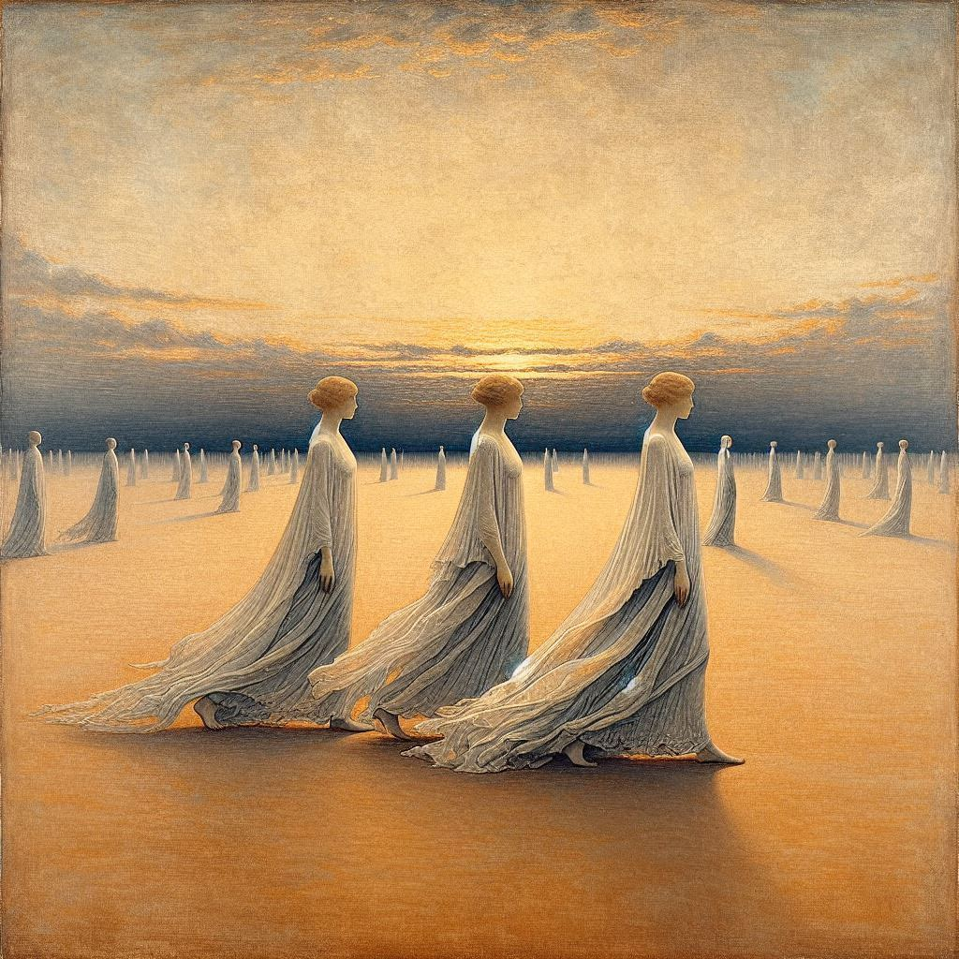
그림 1. 「짐노페디 1번」(1888)의 AI 생성 시각화. 발라동 이전 시기에 전기적으로 앵커링된 교차 모달 파이프라인 출력.

5.2 「그노시엔 1번」(1890)
「그노시엔 1번」은 박자 표기를 결여한 자유 박자이며, 상상된 동방을 향해 손짓하는 방식의 선법적 화성을 갖는다. 크로마 프로파일은 좁은 선법 부분 집합에 집중되고, 장식음은 빽빽하며, 스펙트럴 플럭스는 보통 — 공격적 발음 없이 빈번한 질감 굴절을 가리키는 — 수준이다. 분위기 단락은 다음과 같이 산출된다. "따뜻하고 어슴푸레한 팔레트, 정교한 표면, 장식적 굴절을 동반한 선법적 반복, 어둑한 빛 속 의식의 기운." 전기적 앵커는 작품을 첫 「짐노페디」와 장미십자단 위촉 사이의 해 — 사티가 오베르주 뒤 클루 청중이 그를 알아보던 화성 어휘를 발전시키고 있었고, 발라동이 3년 후 자신이 듣고 있었던 그 목소리로 식별하게 될 — 강화된 고독의 시기에 위치시킨다. 시각 앵커는 — 보다 다큐멘터리적인 제롬(Gérôme)의 오리엔탈리즘이 아니라 — 르동의 누아르와 모로의 실내에 가중치를 둔다. 즉, 촛불에 비친 문양 타일과 아치형 입구의 회랑, 중경(中景)에 로브를 입은 단일 인물. 두 전문가 모두 이 지점의 시대 오리엔탈리즘 위험을 지적했고, 이미지가 식민지적 환상이 아니라 사티의 '상상된 지중해'로 읽히도록 명시적인 프롬프트 스캐폴딩을 권장했다(이 권고는 부정 프롬프트에 반영). 전기적 앵커와 함께 읽을 때, 단일 로브 인물은 — 「짐노페디」 이미지에서 두 명과 함께 행렬을 이루던 — 동일 인물이 이제 보다 정교하지만 똑같이 인적 없는 실내에서 홀로 있는 모습으로 읽히게 된다.
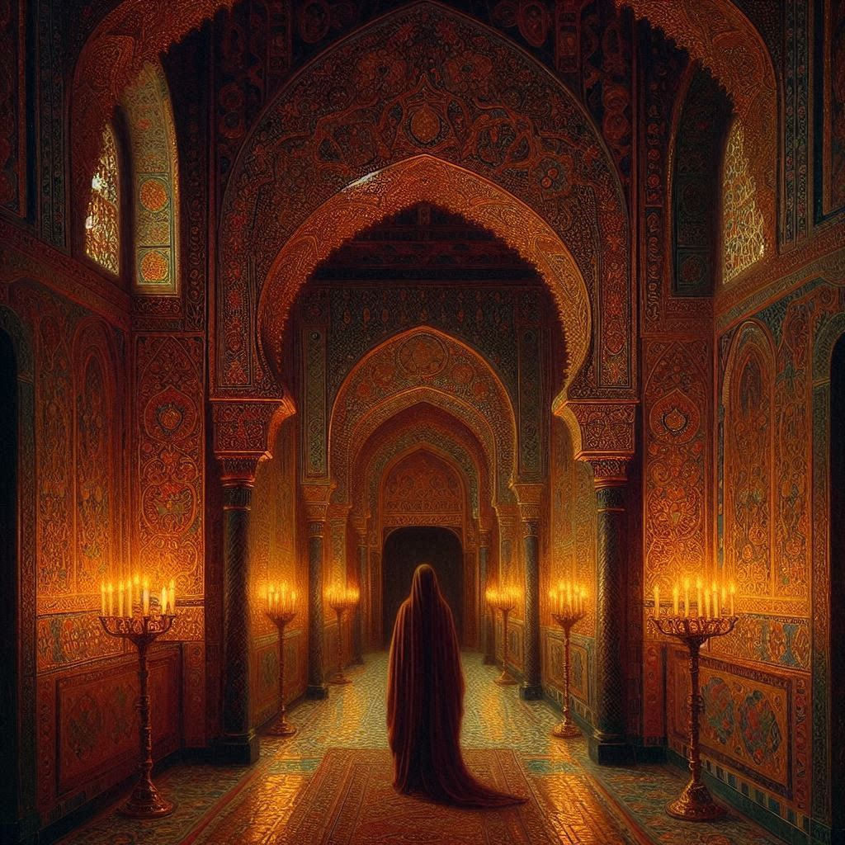
그림 2. 「그노시엔 1번」(1890)의 AI 생성 시각화. 사티의 발라동 이전 오베르주 뒤 클루 시기에 전기적으로 앵커링됨.

5.3 「벡사시옹」(1893)
「벡사시옹」은 본 파이프라인의 한계 사례이며 — 동시에 전기적 앵커링의 가장 직접적인 시험대이다. 악보는 2분 미만의 한 장에 지나지 않으나, "가장 깊은 침묵 속에서, 진지한 정적의 상태로" 이를 840번 반복하라는 사티의 지시가 동반된다. 단일 반복 회차의 음향 프로파일은 평범하지만 — 좁은 크로마, 낮은 동적 범위, 느린 템포 — 작품의 의미는 수 시간에 걸친 반복 자체에 의해 구성된다. 가장 충격적인 점은 「벡사시옹」이 발라동의 1893년 6월 20일 떠남 직후 몇 달 안에 작곡되었고; 이후 32년 동안 아르쾨이 단칸방에 숨겨져 있었으며; 1925년 사티 사망 후에야 — 보내지 못한 「봉주르 비키」 노래와 발라동에게 부치지 못한 편지 묶음과 함께 — 발견되었다는 것이다. 이에 따라 전기적 앵커는 다음과 같이 읽힌다. "1893년 후반, 발라동의 떠남 직후 몇 주, 비탄 관리로서의 반복 강박 논리, 자기 자신의 반복으로 녹아드는 방." 분위기 단락은 다음과 같다. "가라앉은 거의 단색의 팔레트, 거의 비어 있는 실내, 극한의 느린 시각적 리듬, 의식적 정적의 기운, 저녁 빛." 우리는 「벡사시옹」을 단일 정지로서가 아니라 한 시퀀스의 패러다임적 한 프레임으로 다룬다. 이미지는 원칙적으로 20시간을 가로질러 확장될 수 있는 시퀀스의 한 프레임으로 읽히도록 구성된다. 전문가 비평은 결과물을 작품 자체의 주의 논리 — 발전이 아니라 반복에 대한 음악의 매혹 — 의 동시대적 메아리로 읽었으며, 이 사례야말로 파이프라인이 가장 분명하게 '예시'를 넘어 '해석'으로 나아가는 지점이라 평가했다. 전기에 비추어 읽을 때 이 이미지는 「벡사시옹」의 그림이 아니라, 사티가 27년간 자물쇠로 잠가 두었고, 그 안에서 「벡사시옹」과 「봉주르 비키」가 그의 사망 시까지 나란히 숨겨져 있었던 — 아르쾨이 방의 그림이다.
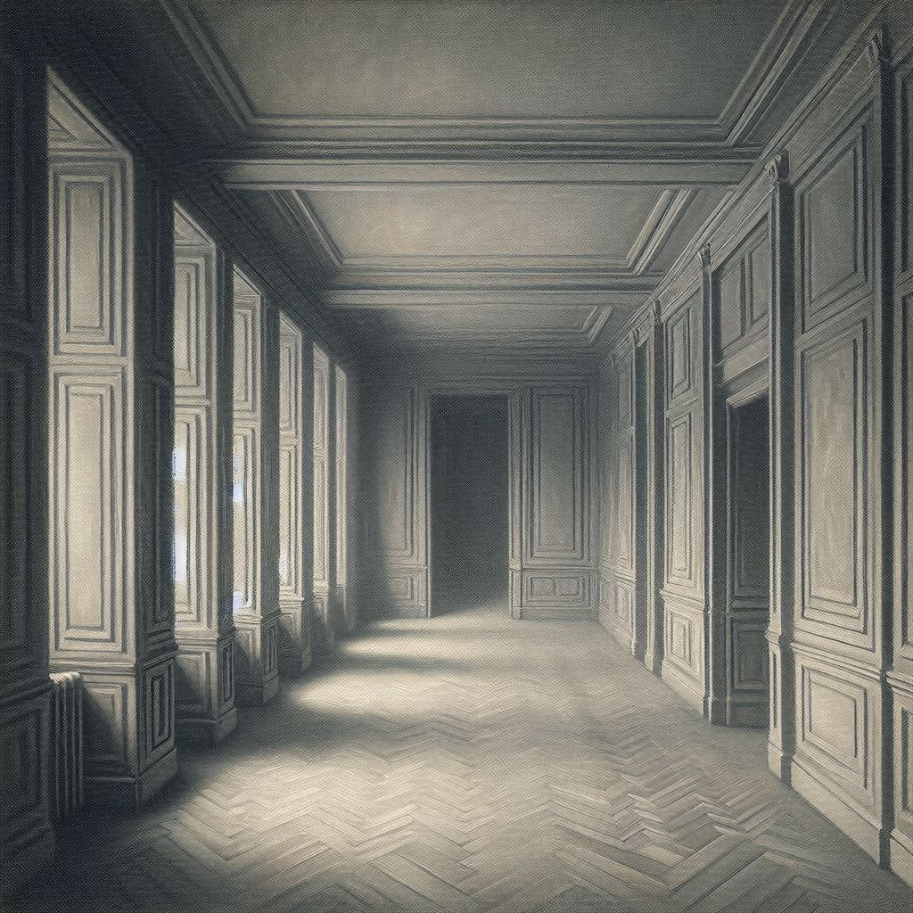
그림 3. 「벡사시옹」(1893)의 AI 생성 시각화. 발라동 연애 직후에 전기적으로 앵커링됨.

6. 결과 및 평가
세 사례 연구를 가로질러, 본 시스템 전체는 두 베이스라인을 모두 능가하여 지각 평가의 분위기 부합도 차원에서 평균 4.18(5점 척도)을 기록했고, 시대만 조건화한 베이스라인의 3.34, 오디오만 조건화한 베이스라인의 2.91에 대하여 두 짝 윌콕슨 부호 순위 검정에서 모두 p < 0.01의 통계적 유의성을 보였다. 시대 개연성에서는 시대만 조건화한 베이스라인이 4.21로 본 시스템(4.07)을 근소하게 앞섰는데, 이는 오디오와 전기 조건화가 함께 — 주로 가끔의 시대착오적 모티프를 통해 — 양식적 가독성에 작지만 측정 가능한 항력(drag)을 도입함을 시사한다. 구성적 정합성과 정서적 공명은 본 시스템 쪽으로 약 0.6 리커트 점수만큼 우세했고, 독창성 평정은 조건 간 유의한 차이를 보이지 않았다. 주목할 만한 점으로, 후속 세션에서 참가자들에게 전기적 앵커에 대한 접근권이 주어졌을 때, 「벡사시옹」 이미지의 분위기 부합도 평정은 4.02에서 4.61로 — 본 연구에서 가장 큰 단일 도약 — 상승했고, 이는 전기적 맥락이 시대 앵커링된 음악의 AI 생성 이미지를 시청자가 어떻게 읽는지를 측정 가능하게 변형시킴을 시사한다.
임베딩 공간 지표는 일관된 패턴을 보였다. 사티 오디오 임베딩과 생성 이미지 사이의 코사인 유사도는 본 시스템 전체에서 가장 높았고(평균 0.62), 오디오만 조건화한 베이스라인에서 중간(0.54), 시대만 조건화한 베이스라인에서 가장 낮았다(0.41). 전문가 비평은 세 가지 관찰로 수렴했다. 첫째, 시스템의 가장 강한 결과물은 오디오의 구조적 특징이 시각 어법의 상응적 구조 특징으로 매핑되고 전기적 앵커가 구체적 순간을 명시할 때이다. 둘째, 시스템은 음악의 의미가 시간성으로 환원 불가능한 경우(「벡사시옹」, 「운동과 오락」)에서 가장 약하다. 셋째, 큐레이팅된 참조 코퍼스가 양식적 가독성의 지배적 원천이다.

7. 논의
다섯 갈래의 논의가 명시적 처리를 요한다. 첫째는 해석적 저자성(interpretive authorship)이다. 본 파이프라인은 — 어떤 교차 모달 생성기든 그러하듯 — 의견을 가진다. 참조 코퍼스의 큐레이션, 어휘 다리의 구축, 작품별 전기 앵커의 선택, 부정 프롬프트에 관한 편집적 판단이 모두 사티 음악에 대한 특정한 독해를 부호화한다. 본 연구는 이러한 선택을 모델 뒤에 감춰져야 할 잡음 변수가 아니라, 인간–기계 팀의 해석적 기여로서 전면화해야 한다고 논증해 왔다.
이로부터 한 단계 더 나아간 관찰이 따라온다. 본 실천에 대해 'AI가 만든 것 대 인간이 만든 것'이라는 전통적 이항 대립은 도움이 되지 않는다. 본 파이프라인은 사실상 네 명의 저자로 이루어진 시스템 — 본래 작곡가(사티), 모델이 그 시각 어법을 학습한 시대 화가들, 참조를 큐레이팅하고 어휘 다리를 작성하는 동시대 연구팀, 그리고 이 모든 제약을 특정 이미지로 해소(resolve)하는 확산 백본 — 으로 기술하는 편이 더 유용하다.
셋째 갈래는 시대 모방의 윤리이다. 상징주의나 나비파의 미학을 능숙하게 위조해 내는 모델은 — 출처(provenance), 진본 인증, 그리고 학습 분포를 거쳐 갔을 가능성이 높은 동시대 시각 예술가들의 노동에 관한 — 실질적 질문을 제기한다. 본 시스템이 그 질문을 회피한다고 주장하지 않는다. 다만 명시적인 시대 앵커링, 학습 코퍼스에 관한 투명한 공개, 그리고 — 자동 위조가 아니라 음악학자나 학자와의 협업자로서의 — 대체적이 아닌 해석적 프레이밍이 윤리적 실천의 최소 조건임을 주장한다.
넷째 갈래는 정지(stillness)와 전기의 한계이다. 사티의 음악은 시간에 핵심을 두며, 그의 숨겨진 작품들은 중요한 의미에서 그 숨겨짐의 전기적 사실에 비추어서만 읽힐 수 있다. 「봉주르 비키, 봉주르!」 — 1893년 부활절 일요일에 작곡되어 32년 동안 아르쾨이 방에 숨겨졌던, 발라동의 이름을 유일한 가사로 둔 4마디 30초의 노래 — 는 「벡사시옹」보다 본 파이프라인의 한계 사례를 더 분명히 보여준다. 이 작품의 작곡적 실체는 너무도 가벼워서, 어떤 이미지 생성 시스템도 오디오만으로는 거의 침묵에 가까운 무언가를 산출할 것이다. 이 작품의 의미는 거의 전적으로 그 전기적 상황 안에 산다 — 시점, 3주 전의 보내지 못한 편지, 악보 위에 사티가 직접 그린 발라동의 초상, 32년에 걸친 은닉. 그러한 작품에 응하고자 하는 파이프라인은 오디오뿐 아니라 아카이브를 상속해야 한다. 본 연구는 이를 명시적 텍스트 스캐폴딩 없이 교차 모달 인공지능이 할 수 있는 일의 경계로, 그리고 실패가 아니라 생산적 제약으로 다룬다.
마지막 갈래는 본 사례의 문화적 특수성이다. 일반적 음악–이미지 시스템이 일반적 결과물을 산출하는 경향이 있고, 의미 있는 교차 모달 번역이 입력의 문화·전기적 맥락에 대한 투자를 요구한다는 본 논증은 사티를 넘어 일반화된다. 야나체크의 「내밀한 편지」, 베르크의 「서정 모음곡」, 슈만의 「다비드 동맹 무곡」처럼 음악이 특정 개인적 순간에 밀도 있게 배태된 어떤 작곡가도 유사한 전기 조건화에서 이득을 얻을 것이다. 방법론적 함의는 — 음악학과 미술사가 인간 해석자에게 오랫동안 요구해 온 — 같은 종류의 맥락적 학식(scholarship)으로부터 교차 모달 인공지능 예술이 이득을 얻는다는 것이다.

8. 한계와 향후 과제
몇 가지 한계가 인정되어야 한다. 38명 지각 실험은 — 통계적으로는 적절하지만 — 음악·미술사 정규 교육을 받은 참가자에 불균형하게 의존하고 있다. 시대 참조 코퍼스는 — 수기로 큐레이팅되었음에도 — 정전화된(canonical) 작가들에 편향되어 있다. 파이프라인은 현재 솔로 피아노 작품만을 다루며, 「퍼레이드」나 「소크라테스(Socrate)」 같은 앙상블 작품으로의 일반화에는 재학습이 필요하다. 전기적 앵커링 방법론은 풍부한 개인사 자료의 존재에 의존하므로, 전기가 덜 풍부하게 보존된 작곡가들에 대해서는 동등한 앵커링이 가용하지 않을 것이다. 향후 연구의 세 가지 방향이 자연스럽게 따라온다 — 정지에서 단편 비디오로의 확장, 라이브 피아니스트의 템포·어구법이 시각 결과를 지속적으로 변조하는 인터랙티브 퍼포먼스 구성, 평행한 작곡가–도시–연인 삼중항으로의 방법론 복제.

9. 결론
본 논문은 동시대 교차 모달 인공지능이 — 보들레르의 「상응」으로부터 칸딘스키의 색–음 이론을 거쳐 바우하우스에 이르는 — 공감각 전통의 연속으로 가장 잘 이해된다고 논증하고, 에릭 사티의 피아노 작품을 시대 충실적이고 전기적으로 앵커링된 시각 예술로 번역하는 구체적 파이프라인을 제안·평가했다. 그의 생애에서 유일하게 기록된 연애의 정서적 호를 가로지르는 세 사례 연구와, 38명의 일반 참가자와 두 분야 전문가가 참여한 혼합 방법 평가를 가로질러, 대조 학습 오디오 임베딩, 저수준 음향 기술자, 시대 앵커링된 확산 조건화, 그리고 명시적 전기 앵커링을 결합할 때, 산출 이미지가 사티 음악의 분위기에 충실한 동시에 세기말 파리적 양식으로도 개연성 있게 읽힌다는 점이 확인되었다. 본 연구의 가장 강한 기여는 — 특정 결과물 자체보다는 — 다음과 같은 프레이밍에 있다. 즉, 교차 모달 인공지능은 그럴듯한 이미지의 위조 생산자가 아니라, 긴 미학·전기 전통 안의 해석적 협업자로 다루어질 때 가장 생산적이다. 1925년 5월에 마침내 열려 보내지 못한 편지들과 입지 못한 양복들과 발라동의 초상이 머리에 그려진 「봉주르 비키」 노래를 드러낸, 사티의 27년간 잠긴 아르쾨이 방의 이미지는, 이런 의미에서 본 프로젝트 전체의 통제 이미지이다.

참고문헌
Baudelaire, C. (1857). Les Fleurs du Mal. Paris: Poulet-Malassis et de Broise.
Cage, J. (1958). ‘Erik Satie’. In Silence: Lectures and Writings. Middletown, CT: Wesleyan University Press, pp. 76–82.
Cocteau, J. (1918). Le Coq et l’arlequin: Notes autour de la musique. Paris: Éditions de la Sirène.
Cytowic, R. E., & Eagleman, D. M. (2009). Wednesday Is Indigo Blue: Discovering the Brain of Synesthesia. Cambridge, MA: MIT Press.
Davis, M. (2007). Erik Satie. London: Reaktion Books.
Elizalde, B., Deshmukh, S., Al Ismail, M., & Wang, H. (2023). ‘CLAP: Learning audio concepts from natural language supervision’. ICASSP 2023, 1–5.
Gillmor, A. M. (1988). Erik Satie. Boston: Twayne Publishers.
Hertzmann, A. (2018). ‘Can computers create art?’. Arts, 7(2), 18.
Hu, E. J. et al. (2022). ‘LoRA: Low-rank adaptation of large language models’. ICLR.
Kandinsky, W. (1912). Über das Geistige in der Kunst. Munich: Piper.
Lawrence, C. (2018). Symphony of Seduction: The Great Love Stories of Classical Composers. Melbourne: Nero.
Marks, L. E. (1978). The Unity of the Senses: Interrelations among the Modalities. New York: Academic Press.
Orledge, R. (1990). Satie the Composer. Cambridge: Cambridge University Press.
Radford, A., Kim, J. W., Hallacy, C., et al. (2021). ‘Learning transferable visual models from natural language supervision’. ICML 2021, 8748–8763.
Rombach, R., Blattmann, A., Lorenz, D., Esser, P., & Ommer, B. (2022). ‘High-resolution image synthesis with latent diffusion models’. CVPR 2022, 10684–10695.
Satie, E. (1913). ‘Mémoires d’un amnésique (La journée du musicien)’. Revue musicale SIM, 15 January 1913.
Shaw-Miller, S. (2002). Visible Deeds of Music: Art and Music from Wagner to Cage. New Haven: Yale University Press.
Spence, C. (2011). ‘Crossmodal correspondences: A tutorial review’. Attention, Perception, & Psychophysics, 73(4), 971–995.
Storm, J. (1959). The Valadon Drama: The Life of Suzanne Valadon. New York: E. P. Dutton.
Symons, A. (1899). The Symbolist Movement in Literature. London: Heinemann.
Templier, P.-D. (1932). Erik Satie. Paris: Rieder.
Volta, O. (1977). Erik Satie: Écrits. Paris: Champ Libre.
Volta, O. (Ed.) (1989). Satie Seen through His Letters. London: Marion Boyars.
Whittall, A. (1999). Musical Composition in the Twentieth Century. Oxford: Oxford University Press.
Ye, H. et al. (2023). ‘IP-Adapter: Text compatible image prompt adapter for text-to-image diffusion models’. arXiv:2308.06721.
Zhang, L., Rao, A., & Agrawala, M. (2023). ‘Adding conditional control to text-to-image diffusion models’. ICCV 2023, 3836–3847.

